【过程名称】

版本：V1.2
生效日期：2009.6.15

江苏豪锐信息技术有限公司

文件变更记录
*A - 增加 M - 修订 D - 删除
变更版本号 | 日期 | 变更类型（A*M*D） | 编写 | 审核 | 批准 | 变更摘要
V1.0 | 2008.9.2 | A | 王辉 | EPG | 邢夏 | 初版发行
V1.1 | 2009.3.6 | M | 王辉 | EPG | 邢夏
V1.2 | 2009.6.15 | M | 王辉 | EPG | 邢夏
目 录
1. 目的 2
2. 适用范围 2
3. 名词术语 2
4. 过程定义 3
4.1 描述 3
4.1.1 角色和职责 4
4.1.2 入口准则 4
4.1.3 输入 4
4.1.4 过程活动 4
4.1.5 输出 5
4.1.6 出口准则 5
4.1.7 需要的资源 5
4.1.8 需要的知识技能 5
4.1.9 需要的配置管理 5
4.1.10 监督和控制 5
4.1.11 过程度量 5
4.1.12 裁剪说明 6
5. 表格与模板 6

目的
本文档用于阐明缺陷过程。

适用范围
本过程适用于公司的所有项目。

名词术语
无

过程定义

描述
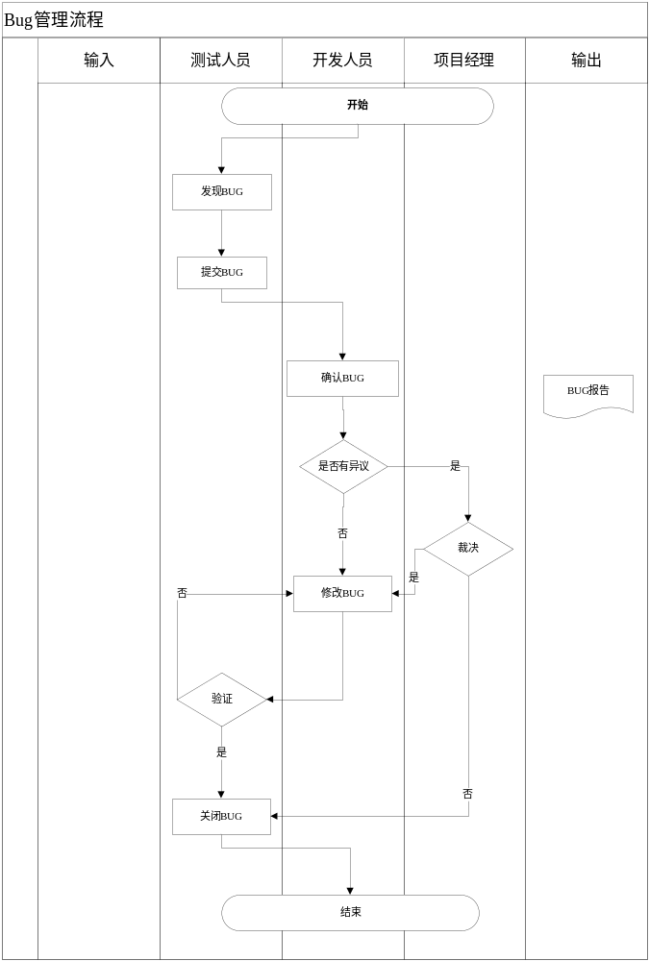

角色和职责

测试人员
项目经理
开发人员
活动 | 责任 |  |  |  | 输出
 | 准备 | 评估 | 批准 | 负责人
提交Bug | 测试人员 |  |  |  | 提交的Bug
评估及分派Bug |  |  | 项目经理
确认Bug | 开发人员
修改Bug | 开发人员 |  |  |  | 修改后的产品
回归测试 | 测试人员 |  |  |  | 测试结论

入口准则
发现缺陷

输入
缺陷

过程活动
- 通过QC工具实现BUG的跟踪和管理。
- 测试人员提交新的Bug入库，错误状态为“新建”。
- 项目经理或者测试经理验证错误，如果确认是错误，分配给相应的开发人员，设置状态为“打开”。如果不是错误，则拒绝，设置为“已否决”状态。
- 开发人员查询状态为“打开”的Bug，如果不是错误，则置状态为“已否决”；如果是Bug则修复并置状态为“已修复”。不能解决的Bug，要留下文字说明及保持Bug为“打开”状态。
- 对于不能解决和延期解决的Bug，不能由开发人员自己决定，一般要通过某种会议（评审会）通过才能认可。
- 测试人员查询状态为“已修复”的Bug，然后验证Bug是否已解决。
- 如果BUG被修复，状态更改为“已关闭”，如没有解决置状态为“重新打开”。

- 注意事项：
- 为了保证错误的正确性，需要有丰富测试经验的测试人员验证发现的错误是否是真正的错误，书写的测试步骤是否准确，可以重复。
- 每次对错误的处理都要保留处理信息，包括处理姓名，时间，处理方法，处理意见，Bug状态。
- 拒绝或延期错误不能由程序员单方面决定，应该由项目经理，测试经理（组长）共同决定。
- 错误修复后必须由报告错误的测试人员验证后，确认已经修复，才能关闭错误。
- 加强测试人员与程序员的交流，对于某些不能重复的错误，可以请测试人员补充详细的测试步骤和方法，以及必要的测试用例。

输出

在缺陷管理工具中的缺陷及其跟踪信息

出口准则
提交的缺陷被最终关闭，状态设置为“已关闭”。

过程度量
参见测试过程文档

裁剪说明
参见剪裁指南

需要的资源
工具：
模拟工具
接口管理工具
组装工具

需要的知识技能
知识：
CMMI和其它的过程和过程改进的参考模型

需要的配置管理
管理内容 | 管理级别
无

监督和控制
对本过程计划实施的监督和控制

表格与模板
无

